第三节 中国国家发展战略举例
导学案
- 学习目标
1.运用不同类型的专题地图，说明主体功能区战略的地理背景；
2.以长江经济带发展战略为例，说明我国区域发展战略的地理背景；
3.结合实例，说明国家海洋权益、海洋发展战略及其重要意义；
4.运用资料，说明南海诸岛是中国领土的组成部分，钓鱼岛及其附属岛屿是中国固有领土，中国对其拥有无可争辩的主权。
- 重点难点
重难点：理解中国国家发展战略实施的必要性和重要意义。
三、导学过程
【自主学习】（思）
一、建设主体功能区
阅读课本109-102页文字与图片，回答以下问题：
- 什么是主体功能区？

- 我国建设主体功能区的意义是什么？

- 我国建设主体功能区的背景是什么？

- 我国主体功能区的类型是什么？

二、推动区域协调发展
阅读课本113-115页文字与图片，回答以下问题：
- 我国制定区域协调发展战略的原因是什么？

- 长江经济带发展优势是什么？

- 长江经济带发展成效是什么？

三、拓展蓝色经济空间
阅读课本115-116页文字与图片，回答以下问题：
- 我国的海洋国情是什么？

2. 我国建设海洋强国的重要举措和基本原则是什么？

3. 我国海洋经济开发格局是什么

四、维护海洋权益
阅读课本116-119页文字与图片，回答以下问题：
- 海洋权益的概念是什么？

2. 我国的海洋权益举例？

3. 中国维护海洋权益的主张和意义

- 随堂检测
根据资源环境承载力、现有开发密度和发展潜力，统筹考虑未来我国经济布局、国土利用和城镇化格局，环境保护部和中科院共同编制完成的《中国生态功能区划》，全国被划分为优化开发、重点开发、限制开发和禁止开发四类主体功能区和216个生态功能区。下图为我国“十二五”中规划的生态功能区（以保护林草、湿地和多样性等为主的区域）分布图。据此回答下列各题。

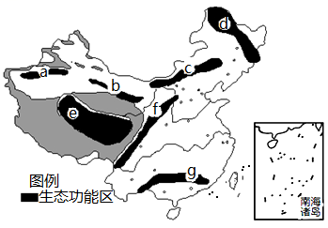

1．划分主体功能区的主要目的是（ ）
A．进一步了解区域差异，因地制宜地开发利用
B．引导人口有序流动
C．有计划地施加影响，使其趋于一致
D．划定区域的界限，明确区域的归属
2．关于主体功能区划分的说法，不正确的是（ ）
A．主体功能区之间具有较明显的差异性
B．主体功能区都是独立的空间单元，相互之间没有影响
C．主体功能区都具有一定的面积、范围和界线
D．每个主体功能区都具有明确的区位特征
党的十八大以来，党中央着眼于我国“十三五”时期和更长时期的发展，逐步明确了“一带一路”、京津冀协同发展、长江经济带三大发展战略。下图为“长江经济带示意图”。据此完成下列小题。
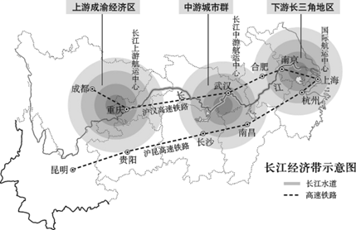

3．长江经济带发展中，要优先考虑（ ）
A．生态保护 B．经济建设 C．灾害防御 D．城市建设
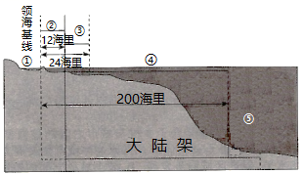
下图为海洋空间的划分示意图。据此完成下面小题。

4．根据《联合国海洋法公约》，下列序号所代表的海域及其海洋权益正确的是（ ）
A．①为领海，沿海国对其享有与领陆一样的主权
B．②为内水，沿海国对其享有与领陆一样的主权
C．③为毗连区，属于专属经济区，沿海国对其享有管制权
D．④为公海，各国开发利用应出于和平目的
5．专属经济区是临海国家的重要海洋国土，关于其叙述正确的是（ ）
A．指从各国领海外缘向外延伸至200海里范围内的海域
B．临海国对专属经济区拥有绝对主权
C．《联合国海洋法公约》规定，临海国的专属经济区面积不超过其陆地面积
D．临海国对其享有勘探、开发、利用、养护、管理海床上覆水域及底土自然资源的主权

